出國報告（出國類別：國際會議）

2012年美國獸醫協會學生研討會(SAVMA Symposium)
報告書

服務機關：國立中興大學獸醫學系
姓名職稱：鄧竹浩 獸醫系 大學部學生
出國期間：101年3月14~22日
報告日期：101年4月11日
摘要

美國獸醫協會學生研討會(SAVMA Symposium)為全美獸醫學系一年一度之盛會。每年由全美各地不同有獸醫系之大學舉辦，今年為位於印第安納州的普渡大學獸醫系所舉辦。性質頗為類似台灣獸醫學生所舉辦之大獸盃，不過SAVMA多為學術性之交流。內容包括一系列不同領域的課程、親手操作(wet-labs)、晚會等等。我們獸醫系上為了推廣國際事務，增進學生國際觀，加上台灣對於此美國學生的年度盛會不甚了解。故經系主任與副系主任討論過後，決定派遣竹浩開開眼界，看看美國獸醫之文化與程度，竹浩深感這次機會實屬難得，於是決定隻身前往美國做一次學習。

目次

摘要……………………………………………………………………p.2
本文……………………………………………………………………p.4
活動記錄照片…………………………………………………………p.8
附件……………………………………………………………………p.12

本文
- 目的：
此次本人申請獸醫學院補助機票，前往美國印第安納州普渡大學獸醫學系，參加第41屆SAVMA座談會，目的如下:
SAVMA屬國際獸醫學生會(IVSA)旗下之聚會，台灣的獸醫系一直在國際上的學生間互動不是很多，加上近年來只有台大與IVSA有過接觸，故透過此次機緣讓中興的學生也有機會參加有關IVSA相關課程。使中興獸醫系在國際上能有更多的知名度。
預期效益可使系內學生更能了解美國獸醫生態、以及可以分享給即將成立的四校獸醫系學會之國際事務部，讓幹部對於IVSA的組織及活動更為了解。更甚著可成立類似的學生研討會，讓台灣四所獸醫系學生更多交流，也學到知識。
二、過程:
本次參訪之行程為3/14日從台北出發經東京轉機至美國芝加哥，15日來到芝加哥後搭乘Shuttle Bus來到西拉法葉市的普渡大學。寄宿於在普渡大學獸醫教學醫院當醫生的李俊陞學長之宿舍。SAVMA之課程期間，包括開幕式、晚會、獸醫各領域之課程(例如:小動物內外科、影像學、獸醫心理學、大動物疾病、動物福利等等)、wet-labs(親手操作)。
在SAVMA首日，我在報到處註冊後就帶著行囊來到Linn’s Hall的Exhibition，
這裡有著像是我之前參觀過的日月潭兩岸獸醫研討會

這次的過程以下幾點報告:

SAVMA裡收穫最大的就是兩天內密集的課程了，在第一天的Exhibition裡，展示了許多跟獸醫行業相關的產品與書籍。當我來到愛思維爾公司的攤位時，看到了好多好多的獸醫學科原文書，都是我們上課會用到的，當下真的有股衝動想要買一本，但不太確定是不是老師上課確切用到的那本，所以還是忍住沒買。也經過了基督教傳福音的攤位，主要是藉由到世界各地去服務當地生病的動物，可由學生發起的活動等等。現場也有許許多多可拿的紀念品。隨後的開幕式，請來了普渡大學獸醫學院院長以及當地獸醫師協會理事長以及學生等等發表演說，印象很深刻的就是那名學生的演說了。他都會問:我們出社會後到底能為社會上貢獻出什麼，於是開始了醫連串的例子。裡面的人物都有跟獸醫相關的背景，卻有著對社會不同且舉足輕重的
位置。演說的最後勉勵所有的獸醫學生，我們是符合社會期待的，所以要好好想像以及規畫一下自己的未來，可是無可限量的。他的演說獲得了滿堂采。在開幕式的最後，是每校的精神喊話。當螢幕上顯示該校的校徽時，該校的幾十個學生就站起來大聲歡呼並且喊著自己的校名!當時的我還真有點期待會不會有’’國立中興大學''的校徽呢，不過可能只有我一個實在太勢力單薄了，最後還是沒有出現。

從第二天開始，就是一連串的課程了。一大早的第一堂課，我來到了小動物藥理學的課堂。美國跟台灣真的很不一樣，在美國這裡隨便一間教室的設備都蠻高級的。除了上課講堂很大之外，桌子也有各類電器的插座，提供學生使用電腦、上網、充電等等的功能。連椅子也是多功能椅。老師上課的方式跟台灣比並沒有什麼太大的差別，也是用Powerpoint來上課。不過老師上課的時候不之道是不是因為每堂課只有一個小時的關係，所以都不太會講一些跟課堂無關的談話，而是非常認真的講解課堂內容範圍。比較大的是學生的反應。在台灣，同學們上課就是一位的聽著老師講課，卻對於老師的提問或是上課內容沒有什麼反應。反觀美國的學生，除了一有問題馬上發問或是希望老師重新講一遍之外，也沒有人會做其他事或是打瞌睡。就是很專心的跟上老師的進度。這堂藥理學著重於腸胃道對於藥物的吸收，不同成分的藥物在腸胃道的吸收速率可由許多因素決定。這天還有上貓咪的麻醉、狗狗的骨折，貓咪的齒齦問題等。這是都是比較偏重於臨床的課程對還是大三的我而言確實難度頗深。但是麻醉剛好是我們大三的課程之一，上課時頗有心得。授課老師有提醒我們一些藥的使用方法。例:鎮靜劑的幾種分類:Phenothiazine (Acepromazine造成周邊血管舒張，血壓的下降)、Benzodiazpine(Diazepam不溶於水，在IV時須注意可能造成血栓，其效果可用Flumazenil反轉)、α2- adrenoceptor agonists(Xylazine,detomidine, medetomidine, dexmedetomidine造成心搏徐緩，血壓先升高後下降，呼吸速率下降)、Opioids(Morphine、Fentanyl非常便宜的藥，為Mu receptor)

比較印象深刻的課程還有就是獸醫師如何面對畜主。這堂課非常實用，對每位剛從學校畢業的獸醫學生來說，出到醫院工作難免會遇到挫折例如必小心把畜主的寵物醫死等問題。老師教導我們要誠實，要先把畜主該知道的情況老實說明，並且告知為何自己要做這樣的處理。就算是自己的失誤也要誠實面對。老師並播放了兩支影片，分別描述一個不誠實把錯誤都推給別人的醫師和一位誠實面對畜主的情境，作為給我們示範的教材。深深覺得不管是誰，以後是獸醫的我們都很有可能遇到類似的問題，須警惕犯錯也要勇於面對。
第二天的課有上到影像學，這堂課也是比較有印象的原因在於自己大三上曾接受過影像診斷的教育。對於老師上課的CT SCAN 以及 MRI的比較等等有種熟悉的感覺。這堂課主要在於比較現在兩大影像學技術，電腦斷層掃描&核磁照影的比較。電腦斷層掃描是一種利用人體組織對Ｘ光吸收的程度，來判斷組織結構是否正常的過程。它可將身體每個層面，以精確的構造影像顯現於電腦上，是無痛且快速的檢查。相較於一般Ｘ光檢查，電腦斷層可進一步顯示各層面之內部結構，提供更精確的診斷協助。電腦斷層檢查使用不同角度 的χ射線穿透人體，由多排偵測器測得組織吸 收量，再將此一訊號輸入電腦，電腦即顯示出被掃描部分的切面影像，如果組織內有病變， 會因與正常組織密度不同而顯現在影像上。
磁振造影又稱「核磁共振」為最先進的醫學影像，既安全無輻射且為非侵入性的檢查。其原理是將人體置於比 地球平均磁場高出萬倍以上的磁場中，利用無線電波激發體內氫原子發生物理作用，再經由電腦紀錄氫原子被激活後至趨於靜止間所產生的訊號，經重組後以影像呈現，顯示體內各器官的解剖部位，提供臨床醫師診斷之 用。磁振造影對人體各部位之實質器官如腦、甲狀腺、 肝、膽、脾、腎、胰、腎上腺、生殖器官(膀胱、子宮、 卵巢、輸精囊、攝護腺)有絕佳的診斷功能。磁振造影以高解析度的影像品質，提供目前最先進而安全的醫學影像檢查。

另外還有上心電圖X光片的判斷的放射影像課，透過一連串的case，教我們如何在臨床診斷上判斷出此影像顯示給我們的訊息。由華人老師邢福淦講解。對他不太陌生，因為他有來過中興大學演講和到過兩岸獸醫交流的研討會。但是可能是太高段了，對基礎還不是很穩的我來說非常吃力，只能盡量吸收。
食的方面，主要由自己打理。這次經由學長開車到附近的大賣場Walmart添購了不少食品。而在校園裡面也有各類餐廳提供餐點服務。

住宿的話，若由網路訂飯店則頗為麻煩，普渡校園面積遼闊，住宿飯店最好是由集體訂房，集體行動為佳。這次連絡到在普渡獸醫教學醫院工作的李俊陞學長，好心的提供他的宿舍給我一起住，省去了住宿的費用。

交通方面，是可選擇從芝加哥再轉機到印第安納波里國際機場，但基於時間與金錢考量，選擇由芝加哥澳海爾機場搭乘Shuttle Bus(車程約一個半小時)前往印第安那州西拉法葉市。在普渡大學交通不是很方便，除非自己有車。學校宿舍離獸醫系館須騎腳踏車約10分鐘。

三、心得及建議：
1.普渡大學為全美獸醫學院裡排行中間的大學，但其規模不是台灣任何一所獸醫學系可以比擬的，光是參觀他們的獸醫教學醫院，就可以發現其運作之有條有理，且動線、環境整潔等值得我們學習。
2.這次因為經費問題只能有一個學生前往，建議以後若還有機會，可以多找幾個學生結伴而行，除了不會讓人覺得只有一個亞洲學生有些突兀之外，遇到問題可以互相幫助，也可以為自己的學校壯大聲勢。SAVMA為全美獸醫學生年度聚會，每校都起碼有十幾位同學結伴前往。
3.普渡大學獸醫學系為美國裡很為國際學生著想及開放的學系，我們本系就有幾位學長姐有經過普渡的洗禮，希望以後學弟妹有興趣可勇於嘗試挑戰。
4.由於是獸醫研討會，建議以後有機會前往的同學們是大五有經過臨床診療等學習之學生，或是研究所的學生，在課程中將會收穫更多。
5.如想透過國際交流來達到宣傳母校的效果，建議學生可參加由IVSA主辦之一年一度的年會。其性質更為開放國際間獸醫學系學生交流。台灣正積極主辦IVSA Asia的主辦權，屆時若爭取到主辦權，那更是國內四所獸醫系可以好好跟亞洲鄰國獸醫系學生交流一番的機會。

四、附件:

這是這次SAVMA兩天課程的行程:
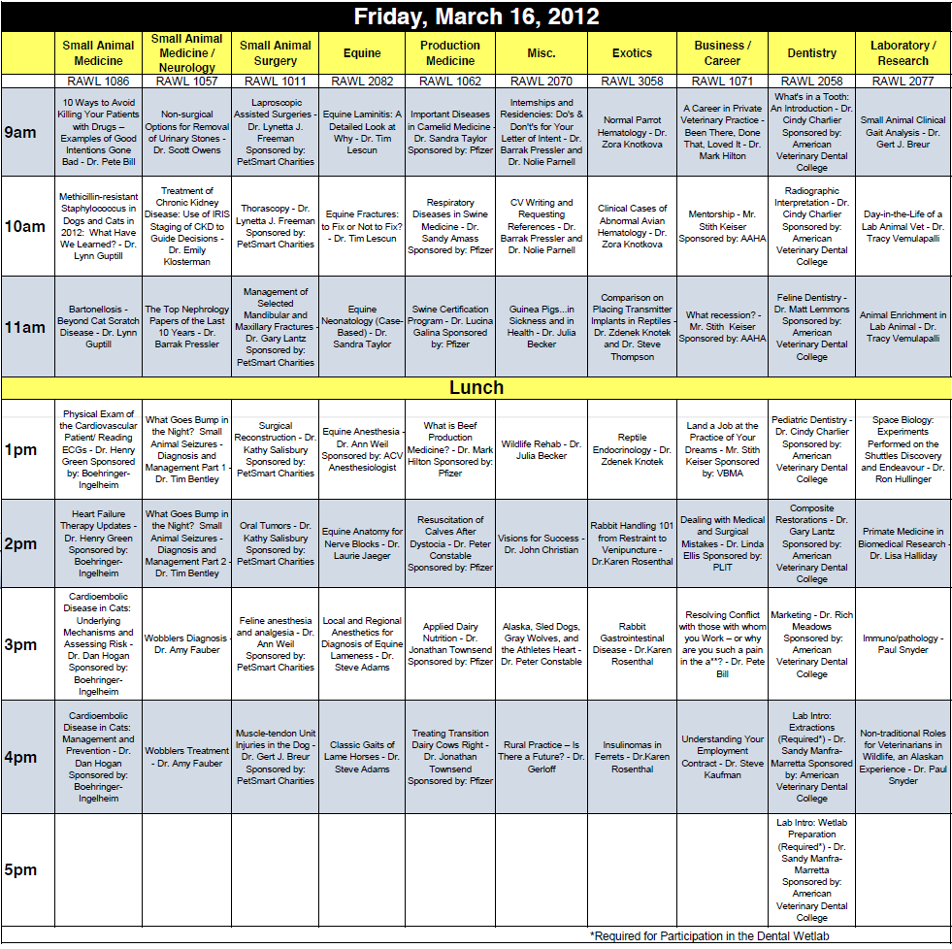

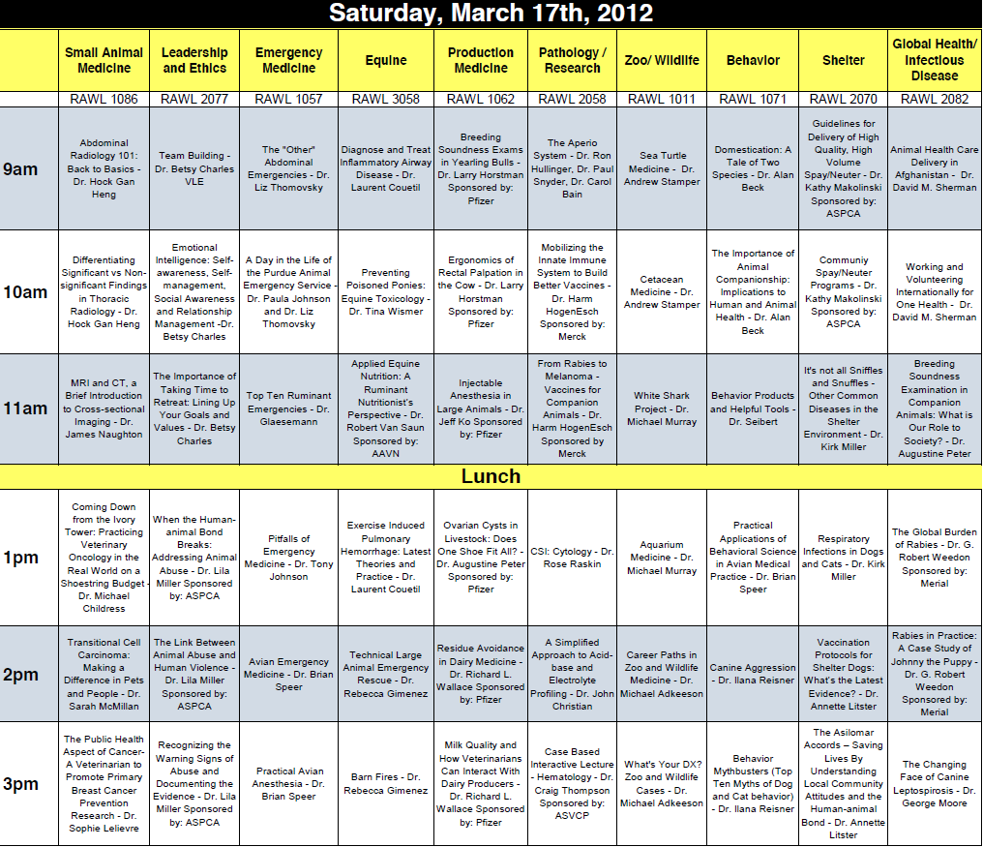

活動紀錄相片
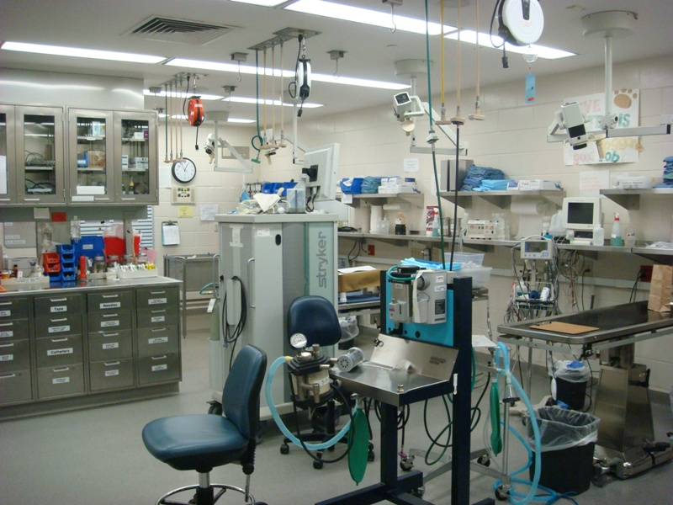
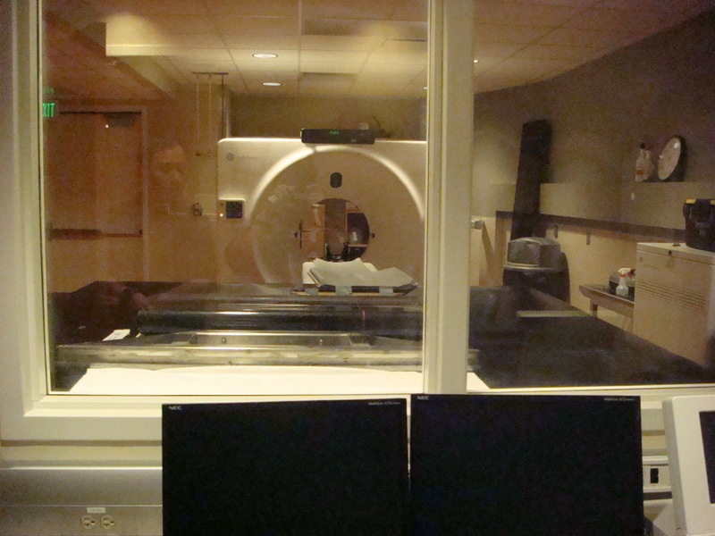
編號1. 攝於101年3月16日, 照片內容簡述： 於普渡獸醫教學醫院內，外科準備室之情景

編號2. 攝於101年3月16日, 照片內容簡述： 於普渡獸醫教學醫院內，CT scan之情景。
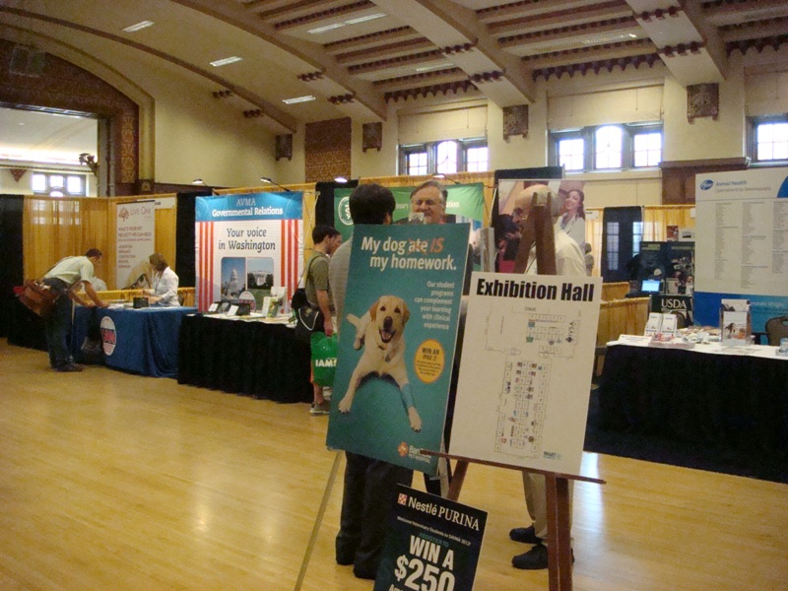
編號3. 攝於101年3月17日, 照片內容簡述：於普渡大學Memorial Hall裡舉辦之第41屆SAVMA Exhibition Hall
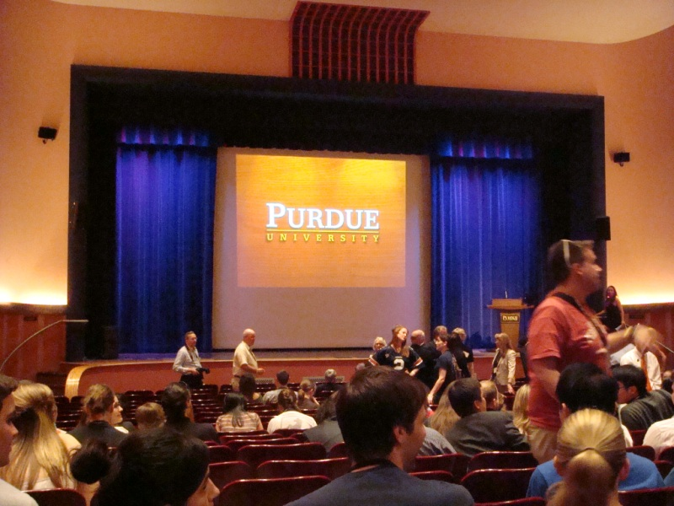

編號4. 攝於101年3月16日, 照片內容簡述：於Linn’s Hall舉辦之SAVMA開幕式
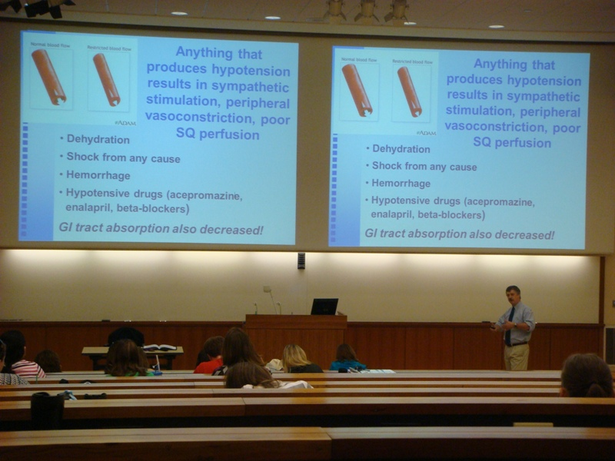
編號5. 攝於101年3月17日, 照片內容簡述：於Linn’s Hall的小動物藥理學課程實景。
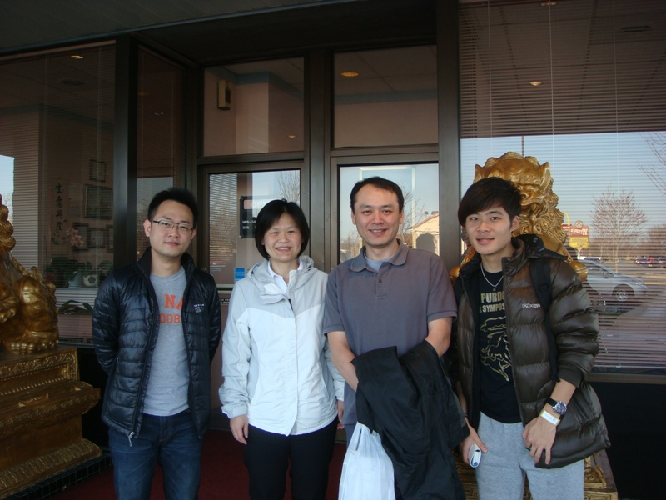

編號6. 攝於101年3月17日, 照片內容簡述：在普渡大學擔任公衛教授的中興學姐(右三)帶著我(右一)、李俊陞學長(右二) 以及在中興的學長(右四)一起於中國餐館吃飯。攝影者為詹益萍學姐
附件
攜回資料名稱及內容：
- SAVMA紀念水瓶、紀念徽章、書包、證書
- SAVMA上課之相關講義與課本
3.於Exhibition Hall取回之DM

